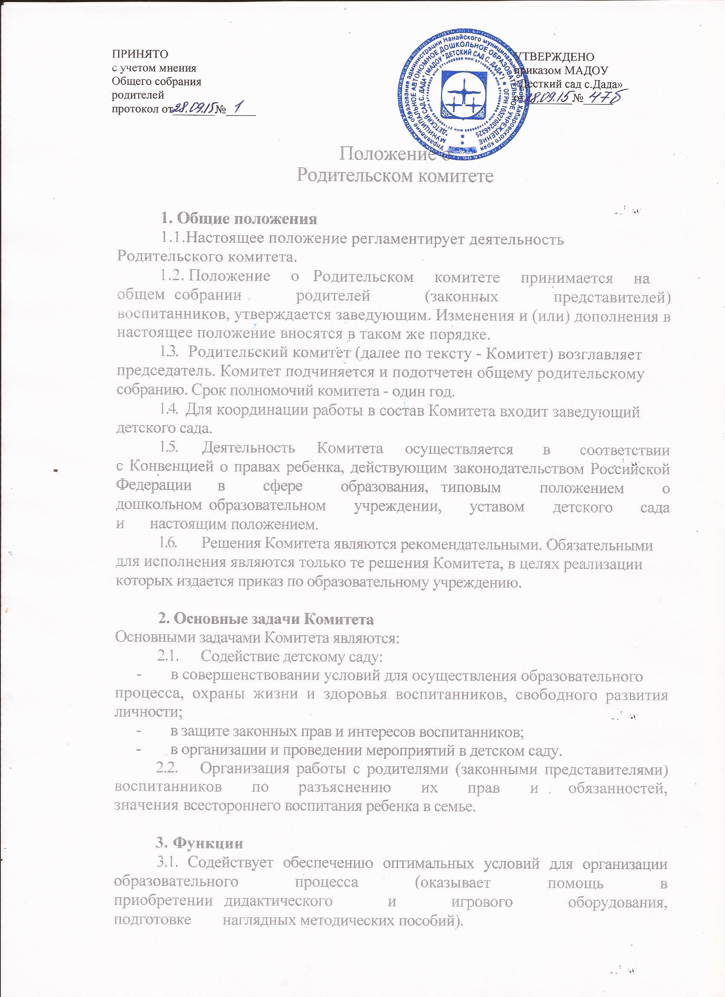

3.2. Проводит разъяснительную работу и консультативную работу
среди родителей (законных представителей) воспитанников об их правах и
обязанностях.
3.3. Оказывает помощь детскому саду в подготовке к новому учебному году.
3.4. Совместно с администрацией детского сада контролирует организацию качества питания воспитанников, медицинского обслуживания.
3.5. Оказывает помощь администрации детского сада в организации и проведении общих родительских собраний.
3.6. Принимает участие в организации безопасных условий осуществления образовательного процесса, соблюдения санитарно- гигиенических правил и норм.
3.7. Обсуждает локальные акты детского сада по вопросам, входящим в компетенцию Комитета.

4. Права
4.1. Вносить предложения заведующей, органам самоуправления и
получать информацию о результатах их рассмотрения.
4.2. Обращаться за разъяснениями в учреждения и организации.
4.3.Выносить общественное порицание родителям (законным представителям) уклоняющихся от воспитания детей в семье.
4.4.Поощрять родителей (законных представителей) за активную работу в Комитете, оказание помощи в проведении мероприятий и др.
4.5.Председатель может присутствовать (с последующим информированием Комитета) на отдельных заседаниях Педагогического совета, других органах самоуправления по вопросам, относящихся к компетенции Комитета.

5. Ответственность
Комитет отвечает за:
- Выполнение плана работы Комитета.
- Выполнение решений, рекомендаций Комитета.
5.3. Установление взаимопонимания между заведующим детским садом, педагогическими работниками и родителями (законными представителями) воспитанников в вопросах семейного и общественного воспитания.
5.4. Принятие решений в соответствии с действующим законодательством Российской Федерации.
5.5. Бездействие отдельных членов Комитета или всего Комитета.
5.6. Члены Комитета, не принимающие участия в его работе, по представлению председателя Комитета могут быть отозваны избирателями.

6. Организация работы
6.1. В состав Комитета входят представители родителей (законных представителей) воспитанников по два человека от каждой группы. Представители в Комитет избираются ежегодно на родительских собраниях в начале учебного года.
6.2. Из своего состава Комитет выбирает председателя. Для ведения протокола может быть избран секретарь.
6.3. Комитет работает по плану, который согласуется с заведующим детского сада.
6.4. О своей работе Комитет отчитывается перед общим родительским собранием не реже одного раза в год.
6.5. Комитет правомочен выносить решения при наличии на заседании не менее 2/3 своего состава. Решения принимаются простым большинством голосов.
6.6. Переписка Комитета по вопросам, относящимся к его компетенции, ведётся от имени детского сада, документы подписывает заведующий и председатель Комитета.

7. Делопроизводство
7.1. Комитет ведет протоколы своих заседаний и общих родительских собраний в соответствии с инструкцией о ведении делопроизводства.
7.2 Планы, отчёты о проделанной работе, протоколы хранятся в детском саду. Срок хранения не более 3-х лет.
7.3. Ответственность за делопроизводство в Комитете возлагается на его председателя или секретаря.

